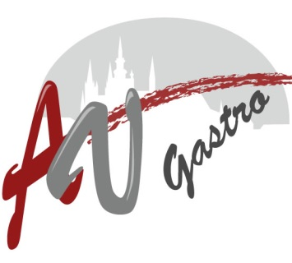
CENÍK
VŠE MENZA ITALSKÁ
PRAHA 3 - ŽIŽKOV
2022

M E N U | Studenti | Zaměstnanci  Cizí strávníci

Polévka A | 20,00 | 20,00
Polévka B | 20,00 | 20,00

MENU A1 | 74,63 | 90,00
MENU A2 | 74,63 | 90,00
MENU B1 | 71,63 | 87,00
MENU B2 | 71,63 | 87,00
MENU C | 70,63 | 86,00

SALÁT TALÍŘ | 71,63 | 87,00
VÝBĚROVÉ JÍDLO | Dle nabídky | Dle nabídky
FAST FOOD | Dle nabídky | Dle nabídky
TEPLÝ BUFET (200g) | 34,63 | 50,00
SALÁT BAR (100g) | 15,00 | 15,00
DOTOVANÁ BAGETA | Dle nabídky | XXX

